Разрешение межличностных противоречий (§11)
Рабочий лист
Фамилия, имя:
1)________________________
2)________________________
3)________________________
- Проверка домашнего задания.
Задание I. Анализ конфликтной ситуации
Ознакомьтесь с конфликтной ситуацией и заполните таблицу.
Игорь пришёл в класс раньше всех после урока физкультуры и сел за парту
своего одноклассника Димы. Игорю было интересно, как Дима выполнил домашнее задание к следующему уроку, поэтому он открыл Димину тетрадь, чтобы посмотреть. В это время остальные одноклассники начали заходить в класс.
Когда Дима увидел, что делает Игорь, он обвинил его в том, что тот списывает
решение задачи. Мальчики сказали друг другу несколько обидных слов, Игорь
даже ударил Диму тетрадью, и…
Конфликт
Участники | Предмет | Условия
Инцидент
Пик конфликта
Момент переход в открытый период
Тип конфликта
Возможный способ разрешения

- Изучение нового материала
- Правила конструктивного общения и поведения.
Задание II. Перефразируйте неконструктивные «Ты-сообщения» в конструктивные «Я-высказывания»
Неконструктивные утверждения | Конструктивные утверждения
«Он меня унизил!»
«Ты не должна была ходить на ту вечеринку»
«Ты меня не слушаешь!»

- Стратегии поведения в конфликтной ситуации
Задание III. Рассмотрите модель стратегий поведения в конфликте, разработанную психологами Кеном Томасом и Ральфом Килменом. Заполните таблицу «Стратегии поведения в конфликте»
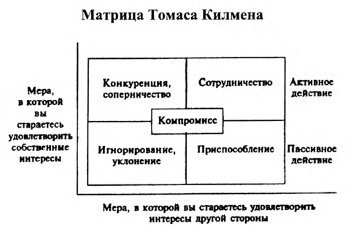
Стратегии поведения в конфликте
Стратегия | Действия | Результат
Соперничество | Активные | Выигрыш А – проигрыш Б

Задание IV. Определите стратегию поведения в конфликте.
Описание ситуации | Стратегия
Бабушка и внучка не могут договориться о том, какие каналы они хотят смотреть по телевизору. На протяжении длительного времени, когда они обе находятся дома, телевизор не включается.
На рынке покупатель хочет купить товар по одной цене, а продавец не соглашается. В результате они сходятся на сумме, которая является чем-то средним.
Конфликт дочери и родителей из-за выбора профессии. Девочка хочет стать дизайнером, а родители настаивают на профессии юриста.
В семье двое детей. Жена просит мужа посидеть с младшим ребёнком, пока она отведёт старшего в школу. Муж отказывается, так как ему срочно необходимо сдать проект. В итоге супруги договорились, что он посидит с ребёнком, а она поможет ему закончить проект.
Две сестры живут в одной комнате. Старшая ложится спать рано, а младшая хочет почитать перед сном книгу. Младшая уступила старшей сестре и выключила свет.
- Урегулирование конфликта
Задание V. Приведите собственные примеры урегулирования конфликтов посредством существующих подходов.
Переговоры | Посредничество | Арбитраж

